2018年度新世紀賞を拝受して

東京大学大学院総合文化研究科 豊田 太郎

この度は、日本分析化学会関東支部2018年度新世紀賞に選出いただき、大変光栄に存じます。ご推薦下さいました千葉大学大学院融合理工学府教授の藤浪眞紀先生に深く感謝申し上げます。
受賞対象である「細胞模倣反応場としてのジャイアントベシクル（GV）の分析化学的研究」は、多くの方々に共同研究として支えて頂きました。千葉大学名誉教授であられる小熊幸一先生の分析化学研究室に助手として着任した頃、小熊先生や藤浪先生は、学位を取得したばかりの未熟な私の研究活動を、「GVは面白いからどんどんやりなよ」と常に励まして下さいました。GVとは、脂質が水中で会合した直径1 μm以上の袋状二分子膜であり、細胞膜モデルとして注目されていますが、調製時に個々のばらつきが大きいことが応用研究の道を閉ざしていました。私と同じタイミングで研究室配属となった細井智浩さんは、分析化学の教科書に全く載っていないGVに興味を示してくれて、一緒に顕微鏡を覗いてはGVの出来に一喜一憂してくれました。菊地崇史さんと大栗直人さんは、ばらつきを抑えて作製できるようなったGVを分析化学的に活用する道を共に開拓してくれました。放射線医学総合研究所チームリーダーの青木伊知男先生、丸山耕一先生とは活発な議論を交わさせて頂き、共同研究の末、世界で初めてGVを生細胞に取り込ませてイメージングプローブとする成果を発表できました。松永真理子さん、畑山博哉さん、藤戸寛迪さんは、GVの一歩進んだ活用法を共に模索してくれました。藤戸さんの指導教員である千葉大学フロンティア医工学センター教授の林秀樹先生、同医学研究院准教授の田村裕先生とも連携させて頂き、GV凝集体を使って、滲みを抑えた近赤外蛍光組織マーカーを創製することができました。志賀明日菜さんと濵田聡志さんは、GVの細胞膜モデルとしての特徴に関心を寄せてくれ、東京大学へ私が異動してからも、粘り強く実験を行ってくれました。その後、東京大学先端科学技術研究センター教授の神崎亮平先生、同助教の櫻井健志先生、同大学院生の田渕理史さん、筑波大学教授の中谷敬先生との共同研究を経て、さらに藤浪研究室助教の野本知理先生のサポートも頂きまして、これまでに例のない昆虫性フェロモンの人工細胞型センサーを創製することができました。東京大学に講師として着任してからは、博士課程生として、夏目ゆうのさん、続いて、風山祐輝さんがGV研究に加わってくれました。さらに東京大学生産技術研究所教授の竹内昌治先生、同特任助教の大崎寿久先生、大学院生の手島哲彦さんとの共同研究により、固い裏打ちタンパク質をもたないGVを、粒径で分取してアレイ化できる独自の化学チップの開発に成功しました。この他、誠に多くの方々から、御協力、御助言、激励のお言葉を頂戴して参りました。皆様方にはこの場を借りて、心から感謝申し上げます。
今後も、微力ながら日本分析化学会ならびに同関東支部の活動に貢献できるよう努めたく存じます。日本分析化学会、同関東支部の益々のご発展を心より祈念致します。
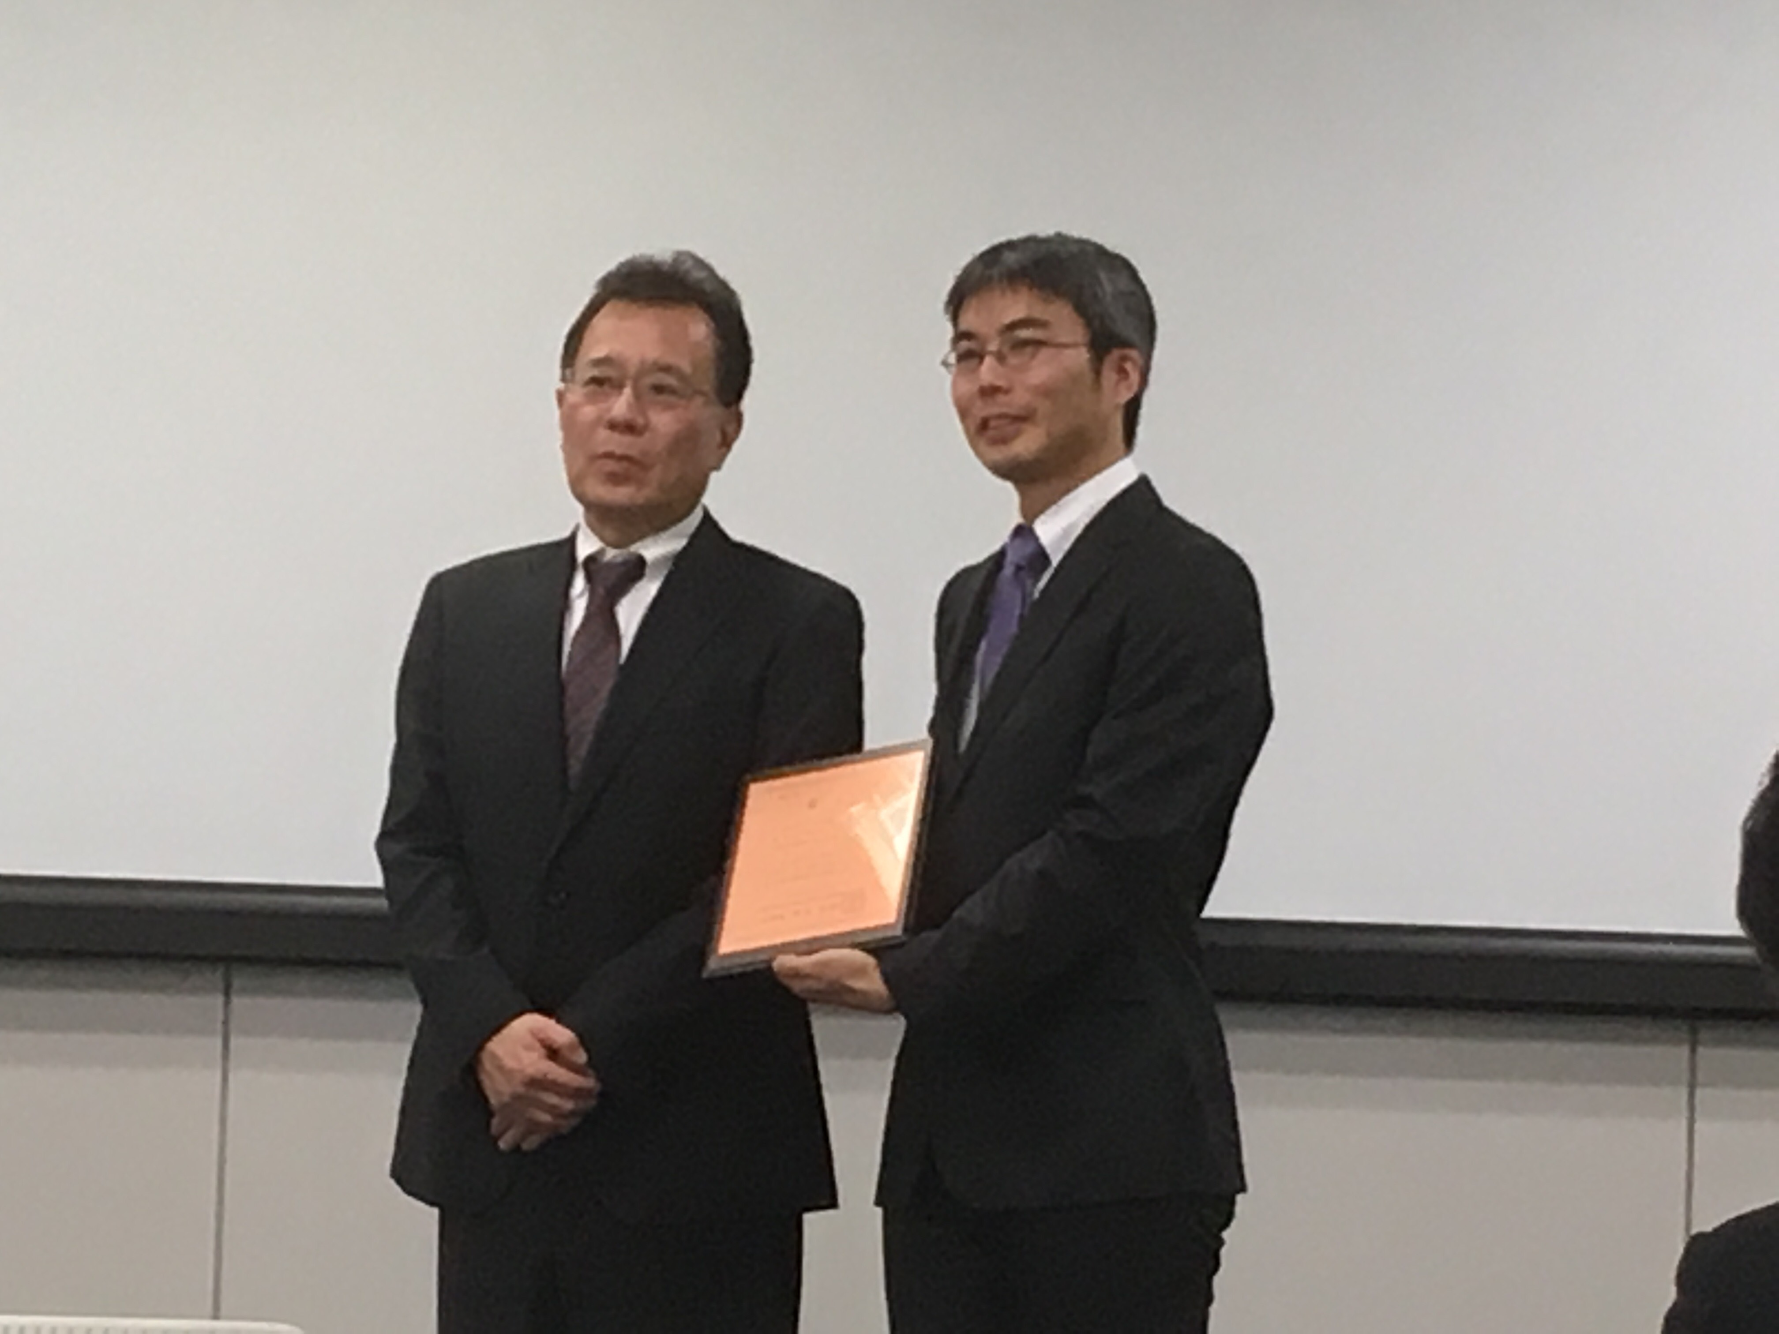
受賞時の写真

